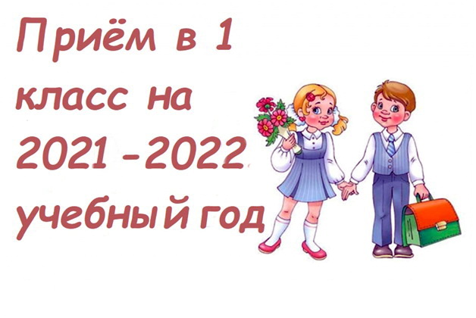
ИНФОРМАЦИЯ
Администрация МБОУ Новоюрковичской СОШ объявляет о приеме детей в 1-й класс на 2021-2022 учебный год.
Приём заявлений будет осуществляться с 1 апреля 2021г. Уважаемые родители! Подать заявление на обучение в школе можно как в традиционном виде, так и с помощью ИСОУ «Виртуальная школа» (vsopen.ru) через сервис «Подача заявления на поступление в школу».

Количество вакантных мест для учащихся 1 класса в 2021-2022 году составляет -21
Обучение будет осуществляться по учебно-методическому комплекту «Школа России».

В ПЕРВЫЙ КЛАСС ПО НОВЫМ ПРАВИЛАМ
В 2021 году прием детей в первый класс пройдет по новым правилам (приказ Минпросвещения N458 «Об утверждении Порядка приема на обучение по образовательным программам начального общего, основного общего и среднего общего образования»,
ЧТО БУДЕТ ПО-НОВОМУ?
Если раньше много лет подряд подача заявлений от родителей будущих первоклашек начиналась не позднее 1 февраля, то теперь прием заявлений будет стартовать 1 апреля. Причем и для семей, которые живут на закрепленной за школой территории, и для тех, чьи дети имеют преимущество при зачислении в первый класс - дата старта будет одна -
1 апреля .

А завершаться прием заявлений от родителей из этих категорий будет
30 июня.
НА ЧТО ОБРАТИТЬ ВНИМАНИЕ?
Если раньше школа должна была зачислить ребенка в течение 7 дней после приема документов, то теперь, согласно новому порядку, распорядительный акт о приеме директор издает в течение 3 рабочих дней после завершения приема всех этих заявлений - то есть после 30 июня. Это касается только тех семей, которые проживают на закрепленной территории. То есть принцип такой: сначала до 30 июня собираются все заявления - потом издаются приказы.
Если ребенок живет не на закрепленной за школой территории, то подавать заявление родителям будущих первоклассников нужно с 6 июля . Если места остались - то в школу ребенка зачислят. Прием будет идти до заполнения свободных мест, но не позднее 5 сентября . В приеме школа может отказать только в случае, если свободные места закончились. При отсутствии свободных мест в школе родители (законные представители) обращаются в отдел образования администрации Климовского района для решения данного вопроса.
КАК ИМЕННО РОДИТЕЛИ БУДУТ ПОДАВАТЬ ДОКУМЕНТЫ?
Существуют следующие варианты подачи заявления:
- лично в школу,
- по почте заказным письмом с уведомлением о вручении,
- в электронной форме через электронную почту школы
Для приема родитель(и) (законный(ые) представитель(и) ребенка или поступающий представляют следующие документы :

- копию документа, удостоверяющего личность родителя (законного представителя) ребенка;
- копию свидетельства о рождении ребенка;
- копию документа, подтверждающего установление опеки или попечительства (при необходимости);
- копию документа о регистрации ребенка по месту жительства или по месту пребывания на закрепленной территории или справку о приеме документов для оформления регистрации по месту жительства (в случае приема на обучение ребенка или поступающего, проживающего на закрепленной территории, или в случае использования права преимущественного приема на обучение по образовательным программам начального общего образования);
- справку с места работы родителя(ей) (законного(ых) представителя(ей) ребенка (при наличии права внеочередного или первоочередного приема на обучение);
- копию заключения психолого-медико-педагогической комиссии (при наличии).

